文書ギア EXCEL転送
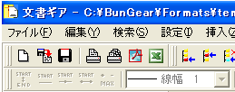 ここから実行します。

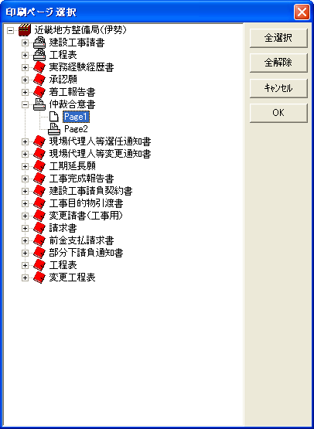
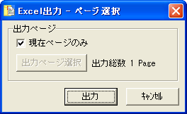
出力ページを選択する画面が表示されます。
「現在ページのみ」のチェックを外すと
リストから選択できます。

「出力」ボタンで実行します。

Excel転送条件
- ツリー毎にワークシートが作成されます
- ツリーに同一名称が存在する場合、ワークシート名にはツリー番号が付加されます。
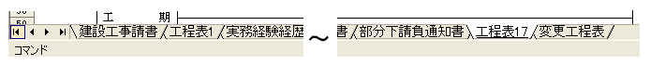

・テキストボックスサイズ・フォントサイズ等により、若干の誤差が発生します。

- ワークシートに複数ページが存在する場合の次ページ開始位置は、同一用紙サイズが連続する場合は改ページ位置より開始し、異なる用紙サイズの場合は サイズの異なったページの終端+15mmより開始します。

同一用紙サイズが連続する場合
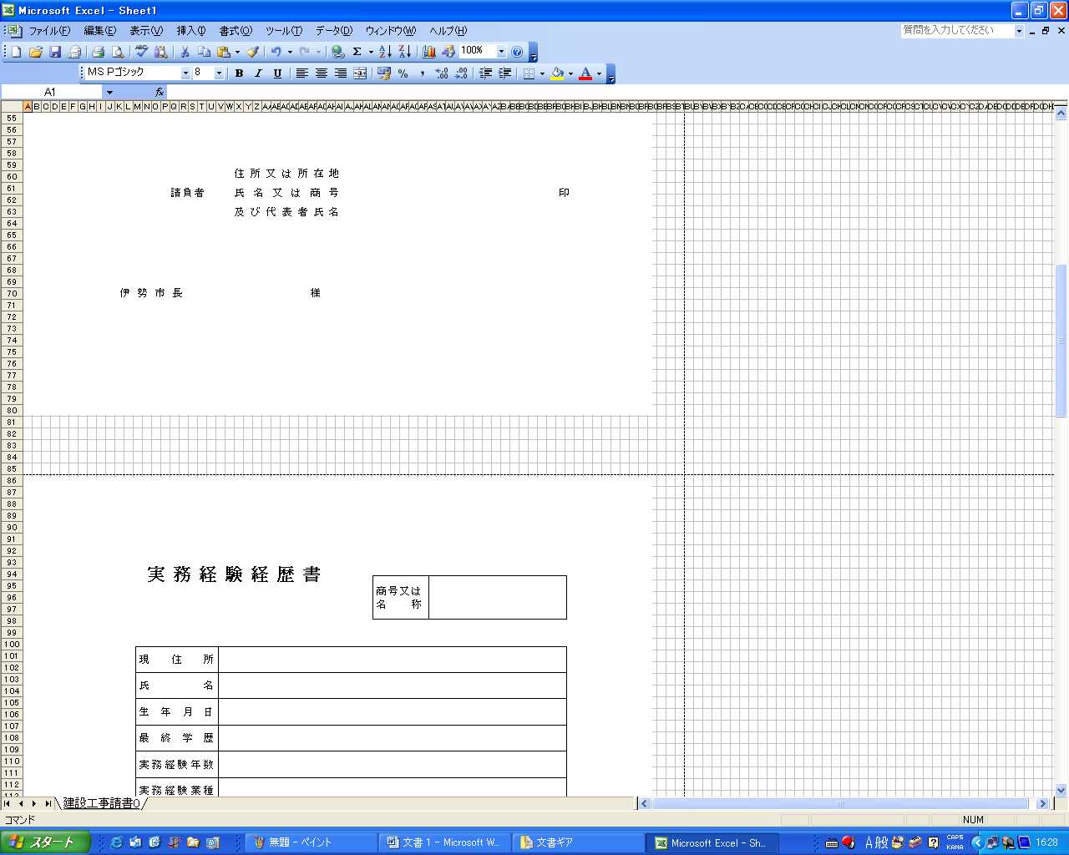
１ページ目
２ページ目

異なる用紙サイズの場合
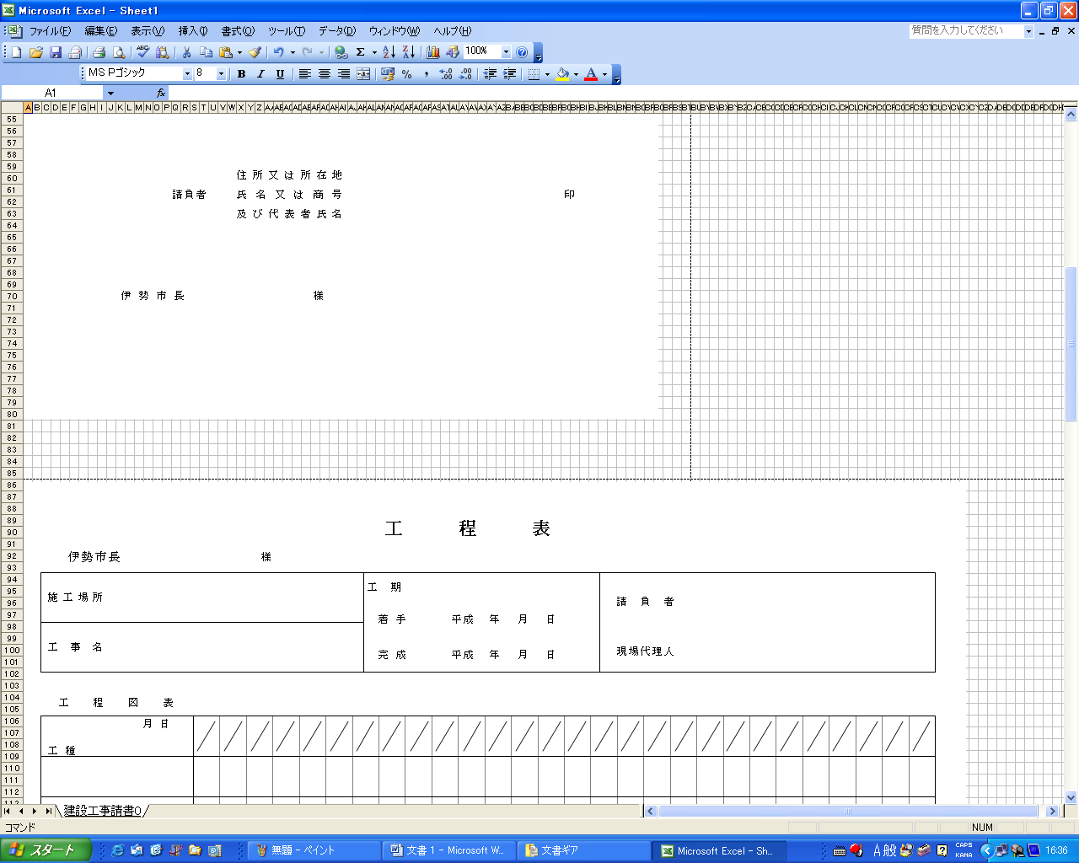
１ページ目 A4縦
2ページ目 A4横
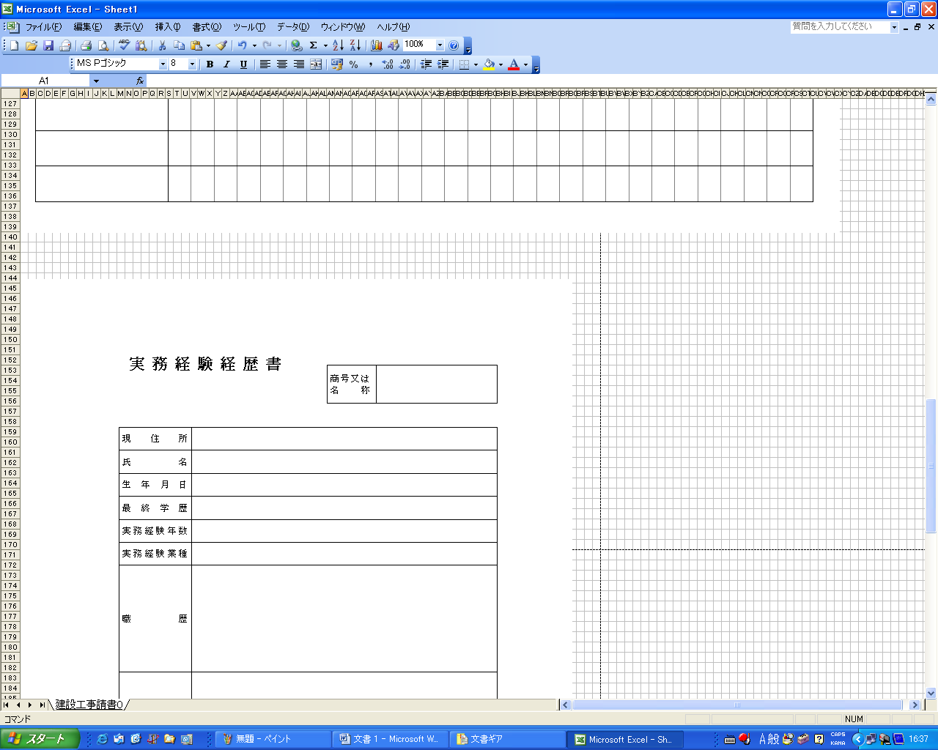
3ページ目 A4縦

- EXCELへの転送には全てSHAPE機能を使用しています。テキストボックス等の空白セルも全て転送されていますので、Excel上で同じ位置に文字入力が可能です。横位置等も同じに設定されています。
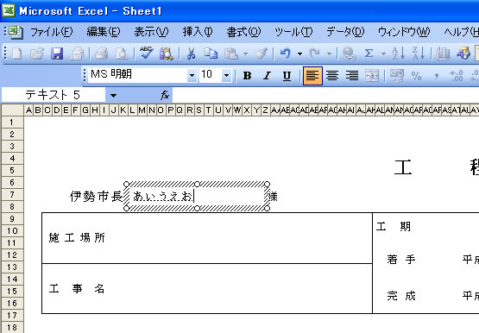
見えていないだけで、こういう所にもセルは存在しています。

